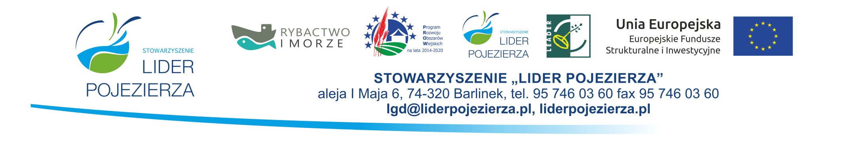
REJESTR Załącznik nr 1 do Procedur
WNIOSKÓW O PRZYZNANIE POMOCY ZŁOŻONYCH W NABORZE NR 6/2021/WDWSB
ZAKRES: Wzmocnienie działań i utworzenie marki turystycznej wspomagającej sprzedaż bezpośrednią produktów rolnictwa i rybactwa lub utworzenie inkubatora kuchennego w ramach Lokalnej Strategii Rozwoju na lata 2014-2020 oraz Priorytetu 4 „Zwiększenie zatrudnienia i spójności terytorialnej”, zawartego w Programie Operacyjnym „Rybactwa i Morze” na lata 2014-2020
Limit środków przeznaczonych na nabór 107 137,24 zł.
Lp. | Data i godzina złożenia | Numer wniosku/ znak sprawy | Numer producenta/  Identyfikacyjny  [ARiMR] | Wnioskodawca | Tytuł operacji | Lokalizacja operacji (gmina) | Wartość wniosku | Wnioskowana kwota pomocy | Uwagi
 | 29.10.2021 r. godz. 11.55 | LGD/5211-1/6/2021/WDWSB |  | MIEJSKO-GMINNY OŚRODEK KULTURY W LIPIANACH | Zaczynaj przez wieki – lipiańska kultura warzenia piwa | Lipiany | 126 000,00 | 107 100,00
Razem |  |  |  |  |  |  | 126 000,00 | 107 100,00

